**MỘT SỐ BÀI TẬP LUYỆN TẬP ÔN THI CUỐI KỲ**

1. **Các đề thi thử C++ 2023:**

Format các câu qua môn tương đối giống Python. Video hướng dẫn giải là C++ nên có vào đó xem cũng chỉ để lấy idea được thôi nhé. Với mức độ ra đề không quá gay gắt như của D21CN kỳ 1 thì format đề C++ cũng hòm hòm tương đương (một số đề có phần gắt hơn do dính thuật, D21CN k có thuật toán)

Test 1:

<https://www.hackerrank.com/contests/28tech-thi-thu-cuoi-ky-c-test-1-ngay-09122023/challenges>

Lời giải:

<https://www.youtube.com/watch?v=ho6qkfCLQkw>

Test 2:

<https://www.hackerrank.com/thi-thu-cuoi-ky-c-test-2-ngay-10122023?fbclid=IwAR3CnlN9AicG1uwtmuR52fc4okB1oLU5aVI_x-WpJzEQT4dJ5wCpUF0Nn28>

Lời giải:

<https://www.youtube.com/watch?fbclid=IwAR1i6e_SlxQ9_2f-AK7LBn6uLa81MsiWLYbVVQWAulg1AGd5EIy0Ic_A9q4&v=qOX-pcZOczQ&feature=youtu.be>

Test 3:

<https://www.hackerrank.com/contests/28tech-thi-thu-cuoi-ky-c-test-3-ngay-11122023/challenges>

Test 4:

<https://www.hackerrank.com/28tech-thi-thu-cuoi-ky-c-test-4-ngay-12122023?fbclid=IwAR3NhzIgXCae8q3MXpG4kmGYJ3mshXiWYtabxdWDETbiIrS4a_ZOyiP2nAA>

Test 5:

<https://www.hackerrank.com/contests/28tech-thi-thu-cuoi-ky-c-test-5-ngay-13122023/challenges>

1. **5 đề thi thử Python 2023:**

Test 1: <https://www.hackerrank.com/contests/thi-thu-python-ptit-lan-1/challenges>

Test 2: <https://www.hackerrank.com/contests/thi-thu-python-lan-2/challenges>

Đáp án Test 3: <https://docs.google.com/document/d/12vpti6WJm1SjjIhknJbrrmb79ZY8pdS8DeLtcppkvuM/edit?fbclid=IwAR2jzboTKfZWq27fqsgycRB9sQbfxR5IIPSWjq_1xh4IkBEe1-viKHVUDAY>

Test 4: <https://www.hackerrank.com/thi-thu-python-lan-4?fbclid=IwAR1Wl73xipmBp9pagRJxJ81GSWpUArl4Ddkx-BvSL0Xhzl2jUgObIrB8eJs>

Đáp án Đề 4: <https://docs.google.com/document/d/1AkAAFqbhOxydcYcKvozp9t0WqadN-_8ZqqT9InG4Udk/edit?fbclid=IwAR35K5qmk-J0JPFUMdFNORbnb145yiZaq4hDnC3rM_PzqoECmAzr3Qtg_jk>

Test 5: <https://www.hackerrank.com/contests/thi-thu-python-lan-cuoi/challenges>

Đáp án Đề 5: <https://docs.google.com/document/d/1s-Plth47snnIo627LwvfbZQEXpYXgt0eYfb-zyUssko/edit?fbclid=IwAR2gb7wv9UhvbVRUrDeLdmolZVANTr4nrr7d2zU_za1WrTto8n4N5kmvJvg>

Đề 4 và Đề 5 so với mức độ thi chính thức của D21CN thì tương đối gay gắt, 2 đề này xử lý được 2 câu cũng đã là tốt

Câu 46 Đề số 3 việc sử dụng mảng cộng dồn khá hay. Tuy nhiên, khi số lượng thao tác tăng lên đến chục thì lúc đấy phải chuyển mảng cộng dồn thành kiểu mảng 2 chiều: 1 chiều lưu loại thao tác, chiều kia lưu số thao tác loại ấy hiện có đến cái chỉ số nó đang đứng. Điều này sẽ được thể hiện trong bài sau đây trên SPOJ, cũng khá hay: <https://www.spoj.com/PTIT/problems/P18QPROF/>(Code: XemBÀI 25. SO SÁNH XÂU CON trong file t gửi nhé)

Bài 114 cũng cung cấp việc xử lý input “lởm” trong Python: Số hàng, số cột, ma trận các test case không tách bạch với nhau. Người lập trình phải tự tách. Nhớ để áp dụng cho bài PY04008.

1. **Thi thử cuối kỳ D19**

https://github.com/hoangduongngg/Python-Basic/blob/main/Contest/Thi%20th%E1%BB%AD%2015.01.22/%C4%90%E1%BB%81/TuDien.jpg

1. **Một số bài tập khó khác**
2. **BÀI 1. GIẤY KHAI SINH**

<https://e16cn-ptit.blogspot.com/2017/12/ptit138b-bai-b-giay-khai-sinh.html>

Hướng giải khác: Khử đệ quy bằng stack

Code tham khảo: <https://www.ideone.com/FhuaBe>

1. **BÀI 2. SỐ MAY MẮN TIẾP THEO (Dang hàng đợi cơ bản)**

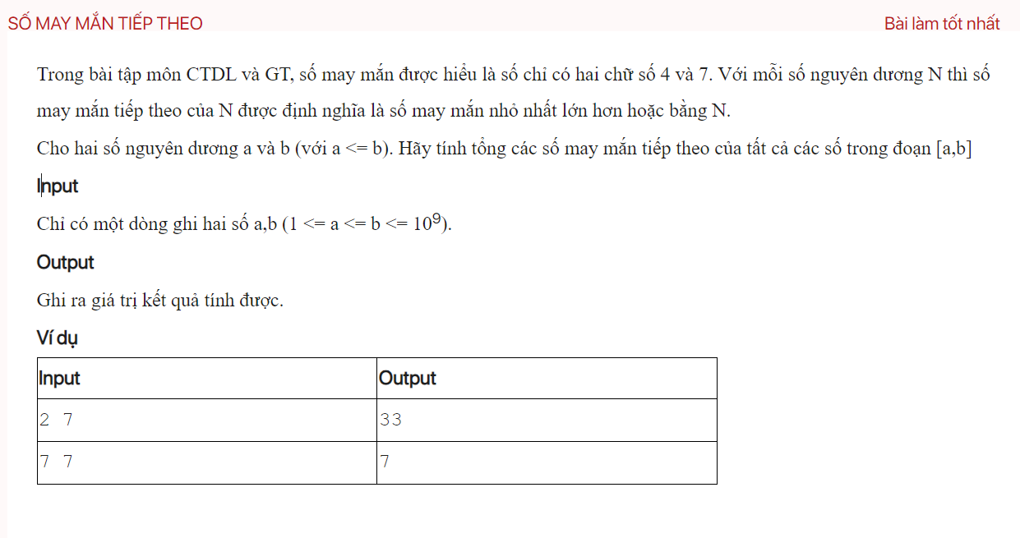

(vẫn là bài toán hàng đợi quen thuộc nhưng đòi hỏi phải xử lý tối ưu để ăn test thứ 7, và nhiều bạn đã từng làm qua hồi học DSA rồi)

<https://www.ideone.com/bu0geN>

1. **Bài 3. TÍCH CHỮ SỐ**

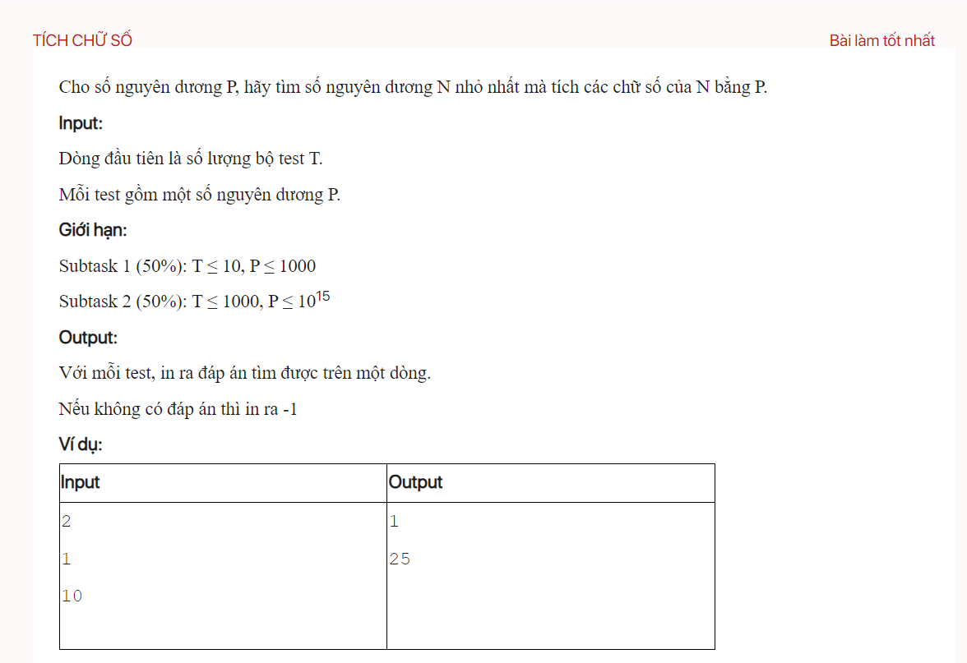

<https://code.ptit.edu.vn/student/question/OLP054>

<https://www.ideone.com/bTLedo>

1. **BÀI 4. CHẤM ĐIỂM BÀI TẬP LỚN (2 mảng cộng dồn) *Luyện tập ICPC 2023***

<https://code.ptit.edu.vn/student/question/OLP22T10>

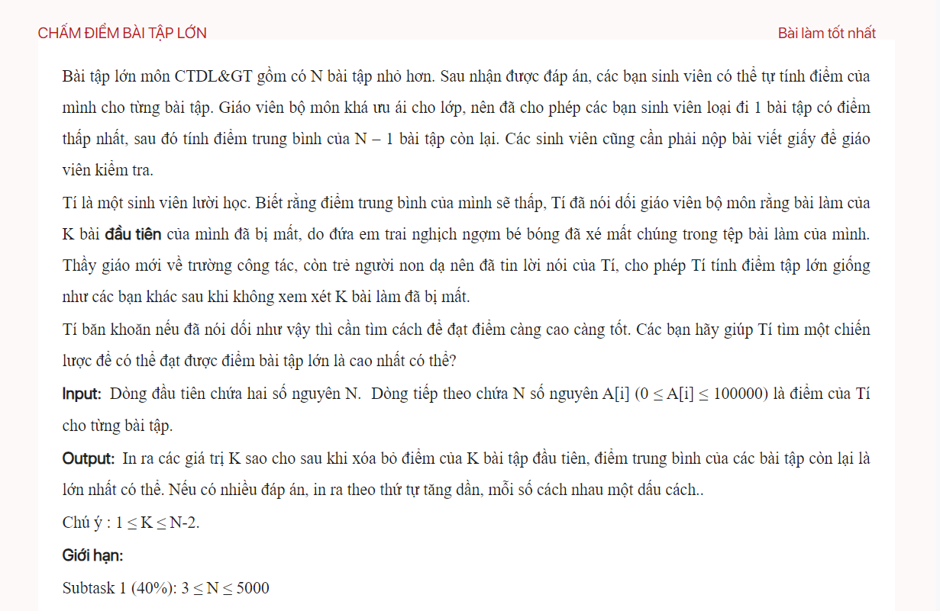

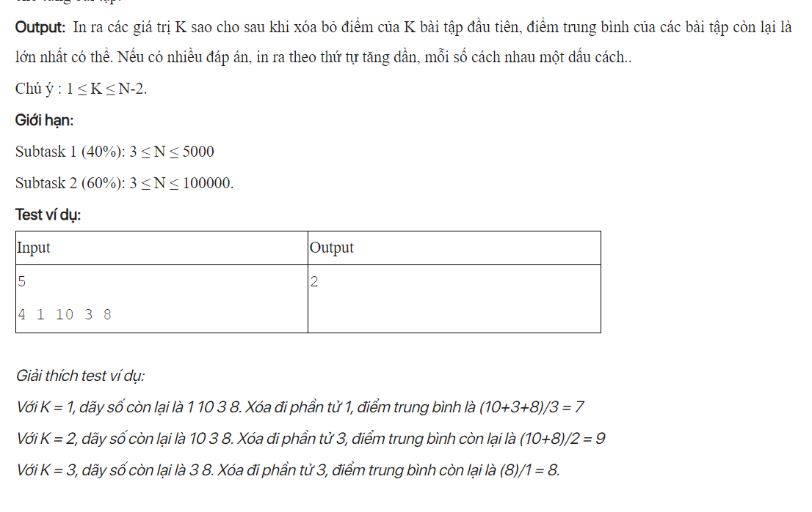

<https://www.ideone.com/iW0rGS>

1. **BIỂN BÁO** *(Luyện tập ICPC)*

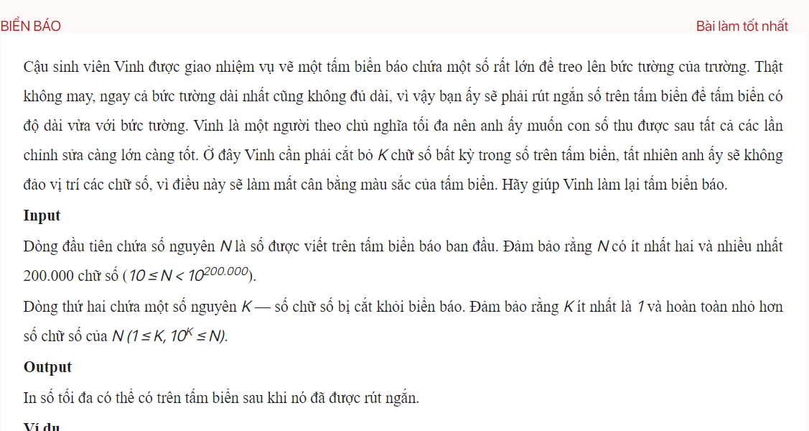

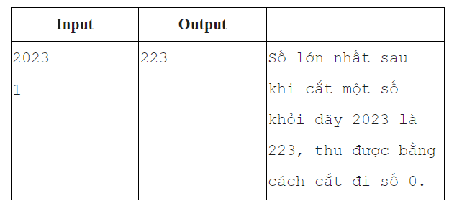

<https://www.ideone.com/jSlK2A>

1. **Một số lưu ý khi học thầy Mạnh:**
2. **Chuyên cần:**
3. Đi học muộn (Tức là điểm danh nhưng sau khi thầy đã điểm danh các bạn xong: Trừ 0.5đ/buổi
4. Vắng: Trừ 1đ/buổi. Khi số buổi vắng đạt từ 4 trở lên sẽ không được dự thi hết môn
5. Số bài AC trên Code PTIT <150 cho đến thời điểm thông báo xuất kết quả: **Chuyên cần về 1đ, không cần biết trước đó bao nhiêu**
6. **Điểm trung bình kiểm tra:**
7. Thực hành: Bài trên Code PTIT 100%. Không lấy điểm, tuy nhiên vẫn yêu cầu tham gia đầy đủ theo quy định
8. Vào buổi học cuối cùng của học kỳ, các lớp sẽ có 1 bài kiểm tra làm trên web Code PTIT, không phải Client. Điểm bài kiểm tra duy nhất này chính là điểm TBKT.

*Về cách thức cho điểm: Không vớt code, dữ liệu được xuất trực tiếp từ hệ thống:*

Đối với các bạn có mặt (***bắt buộc điểm danh tại lớp để tránh việc có bài làm nhưng người thì không có ở lớp)***, có tham gia, có submit bài kiểm tra tại lớp thì thang điểm **chỉ dựa trên số bài AC** quy định như sau:

0 AC: 1đ *(Về nguyên tắc là 0đ nhưng 1đ là tạo điều kiện cho đi thi)*, 1AC: 4đ, 2 AC: 6đ, 3 AC: 8đ, 4 AC: 9đ, 5 AC: 10đ

1. Quy chế kiểm tra:

Nghiêm cấm việc lợi dụng kiểm tra trên web để vào các ứng dụng như messenger, Zalo nhằm trao đổi bài với nhau; hoặc vào Google tra Github của các anh chị khác khóa trên. GV sẽ đi lượn liên tục. Nếu bị bắt, sẽ bị đuổi khỏi lớp, **nhận điểm TBKT là 0 và không được dự thi hết môn.** Nhóm 08 – Kỳ 1 D21CN đã có 2 trường hợp bị xử lý vi phạm quy chế kiểm tra.

1. **Bài tập lớn 20%:**

Nội dung, yêu cầu như trong file đính kèm. Đây là đầu điểm khá dễ cho các bạn gỡ điểm nhé nên cố gắng đầu tư cho tốt. Các chủ đề AI, ML sẽ có điểm cao hơn chút do đây là các chủ đề hot và có độ khó cao.

1. **Đánh giá đề thi cuối kỳ D21CN:**

Format: Tương tự Tin cơ sở 2, tuy nhiên có phần dễ thở hơn. Đề thi để qua môn thì tương đối nhẹ nhàng, tập trung chủ yếu vào việc xử lý ngôn ngữ là chính. Tuy nhiên, việc làm được 3 hay 4 câu thì khá hên xui, phụ thuộc vào máy, vào đề nữa.

Đối với ca đầu tiên của D21CN: Giờ thi là 13h30 nhưng lùi xuống 13h45 để có thời gian cho sinh viên cài IDE. Chú ý vào kiểm tra IDE trước khi làm và có yêu cầu đổi máy ngay khi có sự cố xảy ra (Việc này thi Java cũng chết hụt cũng biết)

Cuối cùng, do mức độ đề thi khá dễ. Các đầu điểm thành phần hoàn toàn có thể cao nếu biết cách nên rất mong ae chú ý để thực hiện cho tốt